**Rapport séance du 5 février 2020**

Pour cette séance du 5 février, nous nous sommes consacrés en première partie à tester l’alarme incendie et finir le code de celle-ci. Pour cela nous sommes aller dehors et nous avons allumer des allumettes près du capteur. L’alarme ne s’arrêter pas donc nous avons dû rajouter noTone.

Une fois ceci de fait nous avons modéliser notre maison pour le rendez-vous au Fablab le mardi 11 février. Nous avons utiliser le logiciel Inkscape pour modéliser. Après réflexion nous avons décider de faire des murs sans encoches pour notre maison. Nous les colleront à la colle forte. Nous avons choisi cette option pour nous faciliter la modélisation.

La maison fera 60 centimètres sur 40 centimètres. On peut voir le schéma en format 1 carreau pour 2 centimètres en dessous. Une fois les dimensions faites il fallait savoir comment découper les pièces de la maison.

Pendant que ma partenaire essayait de comprendre le logiciel, je me suis consacré à faire la liste de tous les murs dont nous avons besoin. Nous avons choisi de faire un sur élèvement de notre maison pour pouvoir mettre toute l’électronique en dessous et ainsi avoir le moins de fil et un meilleur esthétique. En ce qui concerne les portes dans les couloirs nous les découperons à la scie durant le montage de la maison.

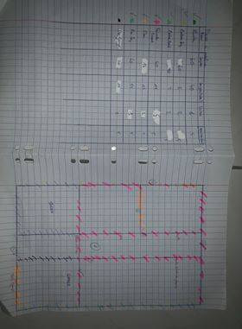

Une fois la liste effectué, ma partenaire et moi-même avons modéliser sur Inkscape en prenant soin de n’avoir rien oublié.

En fin de séance nous sommes allé chercher des leds pour l’esthétique de la maison et j’ai reçu le badge RFID donc je vais pouvoir me consacrer à la porte du garage.